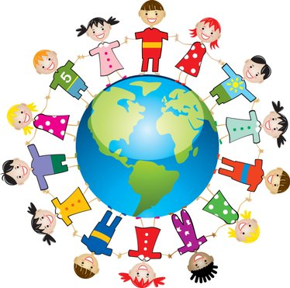

**גם אני בקייטנת**

**ממלכה של בריאות**

אבני חפץ

שמי:

_______________



**גם אני בקייטנת**

**ממלכה של בריאות**

אבני חפץ

שמי:

_______________



**גם אני בקייטנת**

**ממלכה של בריאות**

אבני חפץ

שמי:

_______________



**גם אני בקייטנת**

**ממלכה של בריאות**

אבני חפץ

שמי:

_______________



**גם אני בקייטנת**

**ממלכה של בריאות**

אבני חפץ

שמי:

_______________



**גם אני בקייטנת**

**ממלכה של בריאות**

אבני חפץ

שמי:

_______________